
`

Година : XLIX | О Џ А Ц И  28. ФЕБРУАР 2014 . ГОДИНЕ
Број 6 | О Џ А Ц И  28. ФЕБРУАР 2014 . ГОДИНЕ

С А Д Р Ж А Ј

Акта Председника општине Оџаци
Рeдни  број | Назив акта | Страна
76. | ЛОКАЛНИ АКЦИОНИ ПЛАН ЗАПОШЉАВАЊА ОПШТИНЕ ОЏАЦИ ЗА 2014. ГОДИНУ | 131.

76. На основу члана 44. став 1. тачка 6. Закона о локалној самоуправи ( „Службени гласник РС“ број 129/2007 ) и члана 27. став 2. Статута општине Оџаци ( „Службени лист општине Оџаци “ бр. 17/08, 27/10), Председник општине Оџаци дана 27. фебруара 2014. године, доноси

ЛОКАЛНИ АКЦИОНИ ПЛАН ЗАПОШЉАВАЊА ОПШТИНЕ ОЏАЦИ ЗА 2014. ГОДИНУ

УВОД

Локални акциони план запошљавања (ЛАПЗ) општине Оџаци за 2014. годину је стратешки документ локалне самоуправе којим се прецизирају приоритети политике запошљавања и креирају програми и мере активне политике запошљавања. Циљ ЛАПЗ је повећање запослености и смањење незапослености на територији општине Оџаци. Правни основ за доношење ЛАПЗ је одредба 41. став 1. Закона о запошљавању и осигурању за случај незапослености којом је утврђено да надлежни орган локалне самоуправе може, по прибављеном мишљењу локалног савета за запошљавање, усвојити Локални акциони план запошљавања. У складу са одредбом 41. став 3. Закона о запошљавању и осигурању за случај незапослености ЛАПЗ је у сагласности са Републичким акционим планом запошљавања, Покрајинским акционим планом запошљавања и Стратегијом развоја општине Оџаци. Чланом 60. истог Закона утврђена је могућност да локална самоуправа, која у оквиру свог локалног акционог плана запошљавања обезбеђује више од половине средстава потребних за финансирање одређеног програма или мере активне политике запошљавања, може поднети захтев надлежном Министарству за учешће у финансирању предвиђених програма и мера. Услов за одобравање суфинансирања програма или мера активне политике запошљавања је да локална самоуправа има формиран локални савет за запошљавање, донет локални акциони план запошљавања, обезбеђено више од половине потребних средстава за финансирање одређеног програма или мере и усклађене програме и мере са приоритетима и циљевима локалног економског развоја и локалног тржишта рада.
Локални акциони план запошљавања општине Оџаци за 2014. годину садржи све елементе предвиђене чланом 39. Закона о запошљавању и осигурању за случај незапослености:
- макроекономски оквир за стварање и примену политике запошљавања,
- стање и токове на тржишту рада за наредну годину,
- циљеве и приоритете политике запошљавања,
- програме и мере активне политике запошљавања за наредну годину, са одговорностима за њихово спровођење и потребним средствима,
- финансијски оквир за политику запошљавања и изворе финансирања,
- носиоце послова реализације ЛАПЗ-а,
- категорије теже запошљивих лица који имају приоритет у укључивању у мере активне политике запошљавања,
- индикаторе успешности реализације програма и мера и
- друге елементе.

Локалним акционим планом запошљавања се утврђују приоритети активне политике запошљавања за 2014. годину а то су:
- установљавање мера за смањење незапослености,
- спровођење стручног усавршавања и стицања додатних знања ради усклађивања понуде и потражње радне снаге на тржишту рада,
- подстицање запошљавања теже запошљивих група незапослених лица кроз јавне радове,
- реализовање програма стручног оспособљавања младих који први пут заснивају радни однос и
- унапређење социјалног дијалога на територији Општине.
Успешно остваривање ЛАПЗ и предвиђених приоритета и мера подразумева активно учешће и сарадњу свих институција и социјалних партнера. Из тог разлога, поред Општинске управе општине Оџаци и Савета за запошљавање, у припреми и изради ЛАПЗ учествовала је и Национална служба за запошљавање – Испостава Оџаци (у даљем тексту: Национална служба за запошљавање), Савез самосталних синдиката општине Оџаци и представник послодаваца.

СТАЊЕ НА ТРЖИШТУ РАДА У ОПШТИНИ ОЏАЦИ
Према подацима са Пописа становништва из 2011. године, у општини Оџаци живи 30196 становника, од којих је радно способно (16-64 година старости) њих 20 808.

Граф 1: Број становника у општини Оџаци | Граф 2: Тренд раста броја становника у одабраним регионима
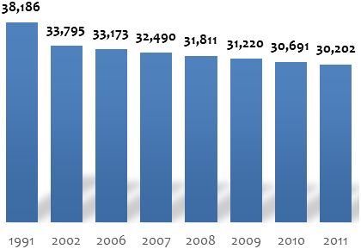 | 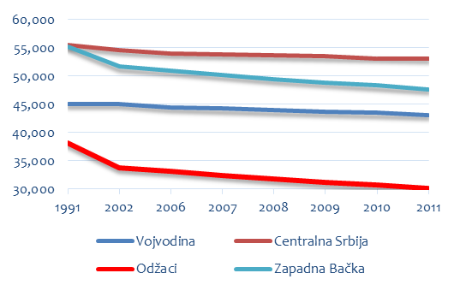
Извор: Републички завод за статистику
Број становника у општини Оџаци у последњих 20 година опао је за 20% | Најбржи пад броја становника у односу на посматрани регион забележен је у Оџацима

Смањење броја становника у последњих двадесет годинаје последица економских и социјалних миграција према главним привредним центрима у Србији и земљама западне Европе и Сједињеним Америчким Државама. Негативан демографски тренд који се регструје у Оџацима је знатно наглашенији него у Западнобачком округу, Војводини и централној Србији.
Највећи део становништва је пунолетан (25 125) док је свега 1 713 најмлађих становника (0-6 година). Просечна старост становништва у Оџацима је преко 40 година, што је сврстава у општине са старом популацијом. Ово има негативан импакт на доступност, структуру и конкурентност радне снаге.

Запошљавање и тржиште рада у општини Оџаци
У општини Оџаци регистровано је 4 952 запослених, и то приватних предузетника 1344 а запослених у правним лицима 3 597.
Граф 3: Број запослених у општини Оџаци | Граф 4: Број запослених на 1,000 становника у општини Оџаци
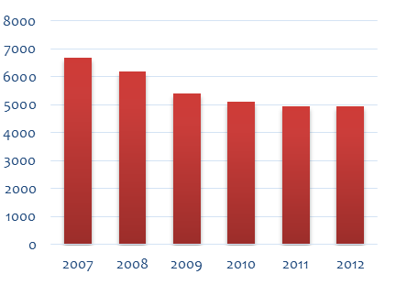 | 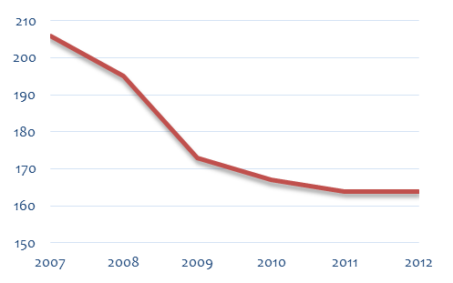
Извор: Републички завод за статистику
Последњих година број запослених у Оџацима спорије опада, да би 2012. чак забележио благ раст | Највећи пад броја запослених, од 16%, Оџаци бележе у периоду од 2007. до 2009. године
Од 2007. године региструје се негативан тренд у броју запослених, који је трајао до 2012. године. Највећи пад се десио између 2007. и 2009. Године, када се број запослених смањио за око 16%. Међутим, 2013. година је обележена отварањем нових радних места и растом броја запослених у односу на петходну, 2012. годину. То је примарно због остварених инвестиција у претходним годинама. Очекивања су да ће се број запослених повећавати до пуних капацитета ових инвестиција.

Граф 5: Раст броја запослених у посматраним регионима  (2007 – 2012) | Граф 6: Број запослених на 1,000 становника у посматраним регионима
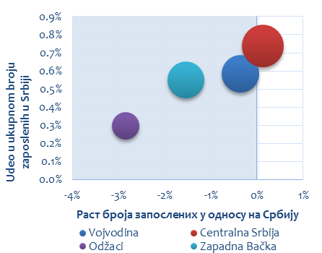 | 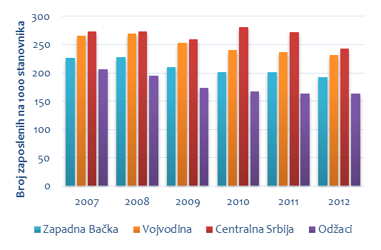
Извор: Републички завод за статистику
Број запослених у односу на просек Србије убедљиво највише опада у Оџацима, у поређењу са посматраним регионима | Број запослених на 1,000 становника такође се највише смањио у Оџацима од 2007. године

Ипак, посматрано у ширем контексту, број запослених у Оџацима са -3% је растао спорије него у Зпаднобачком округу (око -1.5%), Војводини (око 0.5%) и Централној Србији (око 0.3%).
У 2013. години, број запослених на хиљаду становника у општини Оџаци износио је 164, што је знатно мање од републичког просека са 241, покрајинског са 237 и просека у Западнобачком округу са 202 запослена на 1000 становника.
Процентуално учешће приватних предузетника у укупном броју запослених у општини Оџаци је нешто наглашеније него у осталим општинама округа, Војводине и Србије.
Ово је примарно последица смањивања броја привредних субјеката у општини Оџаци, а не толико предузетничког приступа становника. Међу постојећим предузећима, највећи део је из области услуга и трговине, преко 55%. Јачање предузетничких капацитета и унапређење управљачких способности садашњих и потенцијалних предузетника остаје приоритет за општину. То подразумева свеобухватни приступ који укључује обуку о могућностима коришћења фондова за започињање посла, најповољнијем правном облику предузетништва, поступку регистрације, пореским и другим финансијским обавезама.
Граф 7: Структура запослених у посматраним регионима (2011.)
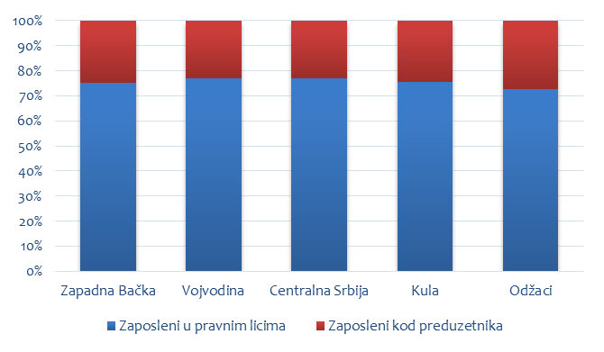
Извор: Републички завод за статистику
Број запослених у приватном сектору је највећи у Оџацима у односу на посматрани регион
Индустрија и пољопривреда су две основне привредне области у којима је се остварује највише прихода и у којима је запослено највише радно активног становништва општине.

Граф 8: Запослени по делатностима у општини Оџаци (2011.)
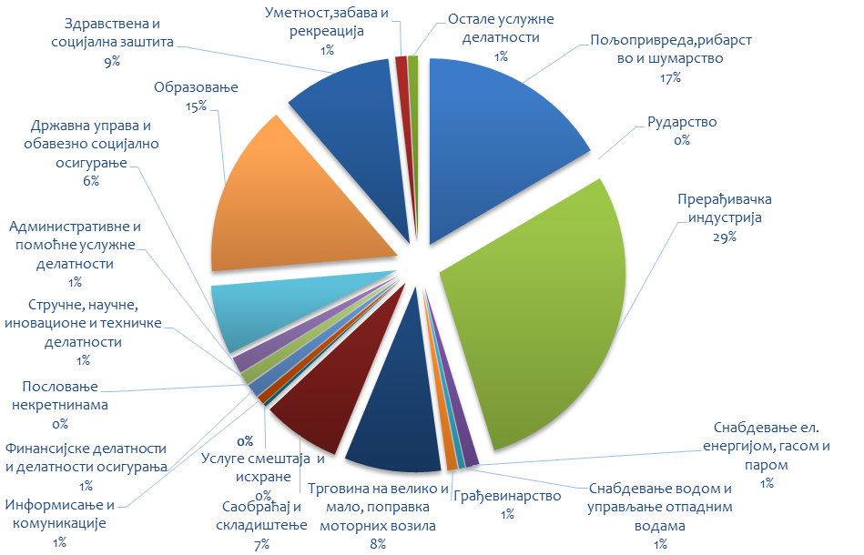
Извор: Републички завод за статистику
Скоро трећина запослених у општини Оџаци ради у прерађивачкој индустрији

У оквиру индустрије заступљене су: хемијска и текстилна индустрија, производња пољопривредних машина, прерада пластичних маса, дрвна и дрвнопрерађивачка индустрија и производња папирне галантерије.
Посматрано у поређењу са суседном општином Кула, Западнобачким округом, Војводином и Србијом, знатно већи проценат људи је запослен у прерађивачкој индустрији и пољопривреди и шумарству. Остале делатности су по процентуалној заступљености на сличном нивоу као у осталим деловима земље.
Значајан напредак забележен је са растом просечних нето зарада. Наиме, просечна нето зарада по запосленом у Оџацима је повећана са 28.063 динара у 2012 . години на 34.994 динара у 2013. години.
Просечна нето зарада у општини Оџаци показује тренд раста и по подацима Регионалне привредне коморе Сомбор. У првих шест месеци 2013. године износила је 36.308 динара. Овим растом Оџаци су се готово изједначили са просеком зарада на нивоу Западнобачког округа. Ипак, и са овим износом Оџаци су и даље испод просека нето зарада у Војводини (од приближно 40.000 динара) и просека у Републици Србији (приближно 42.000 динара).
Граф 9: Просечна зарада по запосленом у посматраним регионима
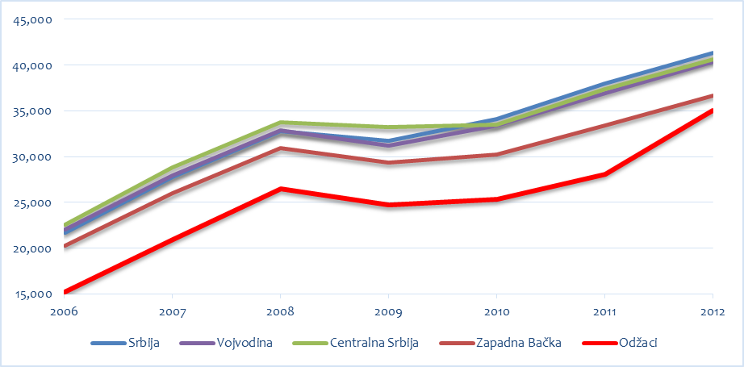
Извор: Републички завод за статистику
Просечна зарада по запосленом у 2012. години највише је порасла у Оџацима

Дефицитарна занимања су: овлашћене рачуновође, дипломирани фармацеути са положеним стручним испитом, заваривачи, тесари, зидари, лакирери, радници текстилне струке, дипломирани дефектолози, социјални радници, геодетски инжењери, грађевински инжењери, архитекте, електроничари, машински инжењери, лекари и стоматолози.

Незапосленост
Према подацима Националне службе за запошљавање у 2013. години укупан број незапослених лица на територији општине, који се налазе на њиховој евиденцији, је 4263. Од тог броја 4 лица имају VII-2 степен стручне спреме, 175 лица је са VII-1 степеном, 26 лица са VI-2 степеном, 81 лице са VI-1 степеном, 18 лица са V степеном, 1436 лица са IV степеном, 1372 лица са III степеном, 180 лица са II и 971 са I степеном стручне спреме.
Незапослена лица према степену стручне спреме и полу, децембар 2013. год.
Број незапослених лица | Степен стручне спреме
Број незапослених лица | VII2 | VII-1 | VI-2 | VI-1 | V | IV | III | II | I
Укупно  Од тога жене | 4  2 | 175  94 | 26  19 | 81  47 | 18  3 | 1436  777 | 1372  408 | 180  89 | 971  424

Граф 10: Структура незапослених у општини Оџаци(2013.)
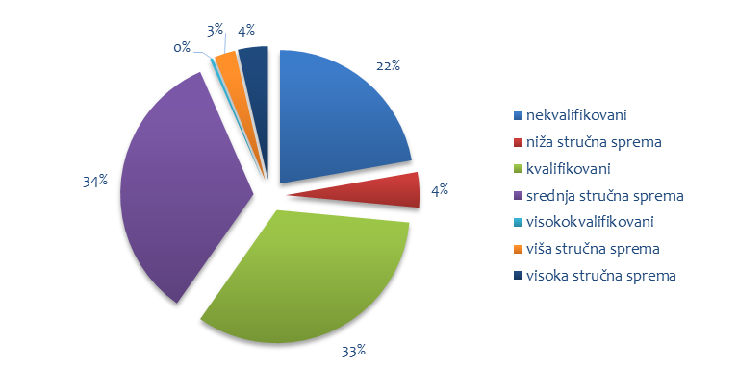
Изовр: Национална служба за запошљавање
Највише незапослених у општини Оџаци је међу лицима са III и IV степеном стручне спреме
На евиденцији НСЗ налази се 621 незапослено лице старости до 30 година (лица која први пут треба да заснују радни однос), од чега је: са VII-1 степеном стручнеспреме 69 лица, са VI-2 14 лица, са VI-1 23 лица, са III и IV степеном 977 лица а безквалификације је 246 лица.Незапослени на евиденцији по дужини чекања посла тј. трајању незапослености могу се распоредити тако да до једне године чека 1525 лица а више од једне године чека 3072 незапослена лица.
Најугроженије групе незапослених лица су особе са инвалидитетом, Роми, избегла и расељена лица и корисници социјалних давања.

Граф 11: Незапослени на 1,000 становника у посматраним регионима
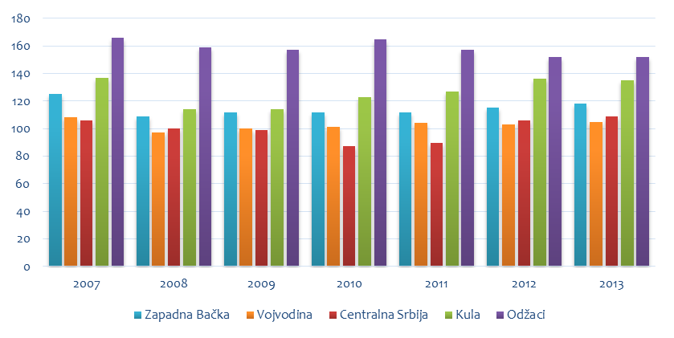
Извор: Републички завод за статистику
Највише незапослених на 1,000 становника има у општини Оџаци, иако једина бележи благи пад од 2008. године

Општина Оџаци, са 141 незапосленим на хиљаду становника, налази се значајно изнад републичког просека (102 незапослена на 1000 становника), Војводине са 104, Западнобачког округа са 112, и од суседне општине Кула, која има 127 незапослених на 1000 становника.

SWOT анализа у области тржишта рада за потребе ЛАПЗ 2014
СНАГЕ (Strenghts) | СЛАБОСТИ (Weaknesses)
- обезбеђене локације за brownfield и greenfield инвестиције  - добар географски положај општине као предуслов доласка нових приватних субјеката  - обезбеђене радне зоне  - добра инфраструктура и погранични положај општине  - постојање Стратегије развоја општине 2010. - 2015. године  - постојање општинске инвестиционе стратегије и акционог плана  - одлична сарадња и координисаност свих актера запошљавања  - добре предиспозиције за развој пољопривредне производње  - постојање студије пољопривредног сектора | - смањење сектора МСП  - висок степен незапослености  - изражена дугорочна незапосленост лица  - недовољне вештине лица на евиденцији НСЗ  - значајан проценат младих до 30 година у укупном броју лица на евиденцији НСЗ  - недовољно јачање предузетничких вештина
ШАНСЕ (Opportunities) | ОПАСНОСТИ (Threats)
- општина има улогу носиоца регионалног или међународног повезивања – КОРИДОР 7  - постојање општинске Канцеларије за локални економски развој  - могућност развоја еко туризма  - привлачење страних инвестиција  отварање транши ИПА фондова | - све старије становништво  - потешкоће враћања дугорочно незапослених у радни однос  - инфлација

ОПИС ЛОКАЛНЕ ЕКОНОМСКЕ СИТУАЦИЈЕ
Привредни развој општине Оџаци базирао се на индустрији, за коју је постојала сировинска основа у окружењу: текстилна индустрија са производњом синтетичких предива и производа на бази ових предива, производња конфекције, производња и прерада житарица, производња хлеба и пецива, прерада млека и производња млечних производа, производња сточне хране (готових смеша, премикса, дехидриране луцерке и др.).
Неповољно окружење за економски и привредни развој условио је колапс свих великих привредних система који су финкционисали на нивоу општине Оџаци. Додатни проблем, који је довео до даљег погоршања ситуације у општини Оџаци су неуспеле приватизације великих и средњих предузећа. Приватизована предузећа су ушла у процес реструктуирања без адекватних инвестиционих и развојних програма, па је већи број радника остао без посла. Један део вишка радника су преузела новотворена мала и средња предузећа и индивидуална пољопривредна газдинства.
Постојећи производни погони су постали складишта и откупне станице, те као такви немају могућности за запошљавање високообразованог кадра.
Поред хемијске индустрије, заступљене су још: машинска индустрија и производња пољопривредних машина (главни представник машинске индустрије у Оџацима је „Пољострој" са производњом пољопривредних машина, те мрежа занатских браварских радњи и сервиса), прерада пластичних маса, производња индустријске амбалажа, дрвна и дрвнопрерађивачка индустрија и производња папирне галантерије. Текстилна индустрија је сведена на неколико мањих погона, као сто су „Бимди", „Цаца" и „Дитекс" . Такође, то укључује и израду тепиха и канапа.
Када је у питању врста производа и услуга који се извозе, према доступним подацима, највећу вредност извоза су забележили производи пластичне масе и каучук и то чак 82% од укупног извоза . Што се тиче осталих производа значајније вредности извоза забележени су извозом производа млинске индустрије, слад, скроб и инулин; зрневље, семе и плодови, индустријско и лековито биље, слама; котлови, машине и уређаји, реактори и сл.; дрво и производи од дрвета и хартије, картон и њихови производи. Највећи део извезене робе од по 17%од укуног извоза отишао је у Словенију и Белорусију. Затим следе Италија са 14%, Пољска са 13%, Хрватска и Румунија са по 9%, Македонија са 7% и Босна и Херцеговина са 6% од укупног извоза.

Хемијска индустрија
Преовлађујућа индустријска производња у општини Оџаци је хемијска индустрија. Под шифром делатности 20 - производња хемикалија и хемијских производа у бази Агенције за привредне регистре за читав Западнобачки регион, налази се једанаест привредних субјеката. Међу овим предузећима, у складу са републичким прописима о разврставању, два су регистрована као велика. То су „Хиполанд“ Оџаци у реструктуирању и Житомлинско предузеће „Жито-медиа“ ДОО Кула. Остали представници хемијске индустрије су махом мали привредни субјекти. Читав сектор хемије запошљава релативно мали број људи, негде око 450. Доминантну производњу у Хиполу чине разни типови полипропилена у примарном облику.

Пољопривреда
Узимајући у обзир висину оствареног друштвеног производа и народног дохотка по појединим областима, као и броју становника које запошљава, може се закључити да је пољопривреда значајније заступљена привредна делатност од индустрије. Највећи број становника се бави пољопривредном делатношћу, али би носиоци развоја морали бити индустријски субјекти. Такође, треба имати у виду и да је пољопривредна производња у општини највећим делом још увек задржана на основним произвођачким активностима, без адекватно развијених прерађивачких капацитета. Значајан број домаћинстава се бави пољопривредом у сеоским насељима општине, у форми пољопривредних газдинстава.

Развој малих и средњих предузећа
У 2013. години у општини Оџаци пословало је 258 малих и средњих предузећа (привредних друштава). Овај број је значајно испод просека у Србији и Војводини, и најближи мада и даље значајно испод просека Западнобачког округа.
Граф12: Број привредних друштава у посматраним регионима | Граф 13: Тренд броја привредних друштава у посматраним регионима
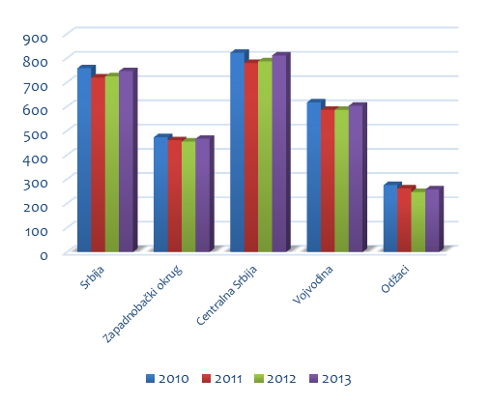 | 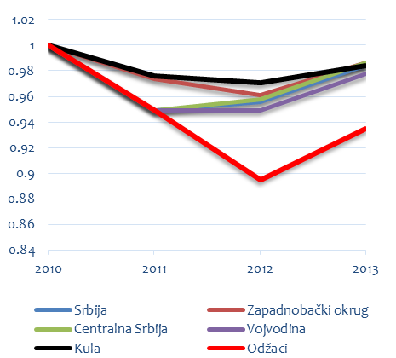
Извор: Агенција за привредне регистре
Број привредних друштава у Оџацима је најмањи у односу на посматране регионе | У 2013. години број привредних друштава у Оџацима, као и у осталим регионима, бележи раст. Ипак, до прошле године највећи пад забележен је у овој општини

Број привредних друштава се евидентно смањио у односу на 2005. годину, кад је на територији општине функционисало њих 589, али је порастао у односу на 2012 . када је регистровано 247 привредних друштава.
Такође, у 2013. години је забележен позитиван тренд у односу броја новооснованих (12) према броју угашених (само 2) предузећа. На пример у 2011. години било је 17 новооснованих и 35 брисаних а у 2012. години било је 17 новооснованих а 28 је обрисано.
Ипак, посматрано у укупном односу, број угашених привредних друштава од 2010. године до данас је 119, а новорегистрованих је 60.
Подаци показују да је највећи број регистрованих привредних друштава активан у области трговине на велико и мало, око 30% од укупног броја регистрованих предузећа. Предузећа која се баве пружањем различитих услуга чине 25%, а производњом и прерадом бави се 24% од укупног броја предузећа која послују на територији општине Оџаци. Пољопривредом се бави 19% од укупног броја регистрованих предузећа, док је најмање предузећа регистровано за делатност хотела, ресторана и угоститељских објеката, само 2%.
Граф 1: Предузећа према делатностима у општини Оџаци (2011.)
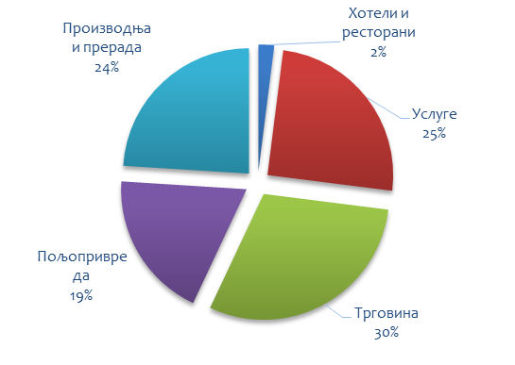
Извор: Агенција за привредне регистре
Највећи број регистрованих фирми у Оџацима бави се трговином

Посматрано са аспекта организовања, на териортији општине Оџаци доминирају деоничарска друштва са ограниченом одговорношћу, са готово 80% заступљености, а затим задруге са око 11%, акционарска друштва са 4%, командитна друштва са 3% и ортачка друштва са 2%.

Граф 2: Организациона структура предузећа у општини Оџаци
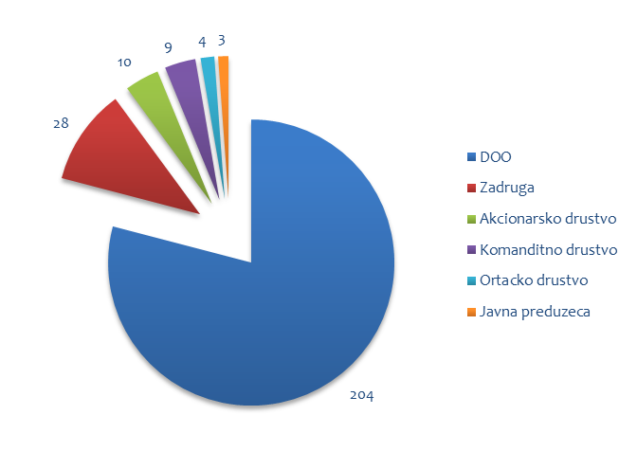
Извор: Агенција за привредне регистре
Скоро 80% привредних друштава у Оџацима регистровано је као Д.О.О.

Развој предузетништва
У 2013. години у општини Оџаци било је регистровано укупно 771 предузетника, чиме је тренд опадања у последњој деценији настављен. Наиме, у 2005. години било је 1025, у 2010. је било 806, у 2011. је било 789, а у 2012. је било 782 предузетника). Као главни узроци опадања броја предузетника наводе се смањење економских активности и опадање куповне моћи становништва.
Граф 3: Број предузетника у посматраним регионима | Граф 4: Тренд броја предузетника у посматраним регионима
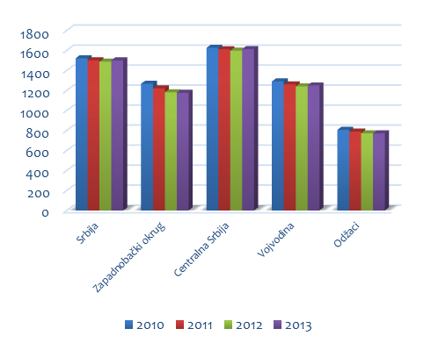 | 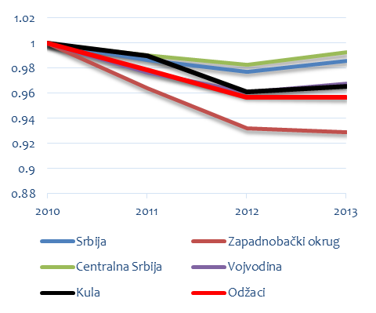
Извор: Агенција за привредне регистре
У Оџацима је најмањи број предузетника у односу на посматрани регион | Оџаци, као и просечна општина Западнобачког округа, бележе смањење броја предузетника у 2013. години

Број предузетника у општини Оџаци је испод просека Западнобачког округа, и знатно испод просека у Србији и Војводини.
Од укупног броја, гледајући према врсти предузетника, само 7 је ортачких радњи док остатак представљају самосталне радње.Када је у питању делатност предузетника, највише их је регистровано за делатност услуга, 47%, затим предузетници који се баве трговином на велико и мало који чине 32%, предузетници који се баве производњом и прерадом са 20% и 1% предузетника се баве делатношћу која је везана за пољопривреду, шумарство и риболов.

Туризам
Главни туристички ресурси општине Оџаци су Дунав, канали, језеро „Штранд“, језеро у Бачком Грачацу, археолошко налазиште Доња Брањевина, Ловиште „Камариште“, бројни сакрални објекти. Број туриста показује велику флуктуацију, с тим што постоји кратко задржавање туриста, уз ниску туристичку потрошњу.
Смештајни капацитети на територији општине Оџаци су: преноћиште „Слобода“, „Чарда С“, СУР „Камариште“.

Реализоване инвестиције
У општини Оџаци у последње три године реализовано је неколико значајних инвестиција. Компанија „Магна ситинг”, прва је велика инвестиција у општини Оџаци након готово тридесет година. „Магна ситинг” је једна од три највећа произвођача делова за аутомобилску индустрију и читав производни програм је намењен извозу. Тренутно је у фабрици запослено 450 радника, а планира се да у наредном периоду буде запослено још толико.

У марту 2012. године, „Грајнер Пекиџинг“ постаје власник погона за производњу пластичне амбалаже „Хиполпласт“ из састава Хемијске индустрије „Хипол“. Вредност инвестиције „Грајнер Пекиџинг“ Оџацима је 8 милиона евра. Ова фабрика производи амбалажу и производе од пластике за прехрамбену и непрехрамбену индустрију и убраја се у најзначајније произвођачке амбалаже у Европи. „Грајнер Пекиџинг“ тренутно запошљава 130 радника, а у наредне три године тај број ће бити увећан за још 80 радника.
„Стандард гас“ Д.О.О. се бави производњом и дистрибуцијом течног нафтног гаса (Аутогас – ЕН 589) и спада у највеће компаније у сектору алтернативне енергије у југоисточној Европи. Фабрика производи аутогас кроз процес који ослобађа тешке материје, што даје најквалитетнији аутогас. Овај алтернативни вид производње издваја „Стандард гас“ од других компанија у региону. У 2012. години „Стандард гас“. је у Оџацима започео изградњу greenfield инвестиције чија је вредност 6 милиона евра и која ће до краја 2014. године запослити 80 лица.

Управљање и подршка инвестицијама
У општини Оџаци је формирана Канцеларија за локални економски развој која је први ниво комуникације са инвеститорима и потенцијалним инвеститорима. Запослени у овој Канцеларији као и други представници општинских структура који су задужени за локални еконсмски развој су прошли кроз бројне обуке у циљу поспешивања локалног економског развоја.
Поред подршке коју инвестотори добијају од Владе Републике Србије и Владе АП Војводине, општина Оџаци је усвојила низ мера. Наиме, за заинтересоване инвеститоре је предвиђена могућност умањења трошкова за уређење грађевинског земљишта и то:
• За инвестиционе програме којим се запошљава до 10 радника на неодређено време умањење износи 35%
• За инвестиционе програме којим се запошљава више од 10, а мање од 50 радника на неодређено време, умањење износи 70%
• За инвестиционе програме којим се запошљава више од 50, а мање од 100 радника на неодређено време, умањење износи 85%
• За инвестиционе програме којим се запошљава више од 100 радника на неодређено време, умањење износи 99%
У случају плаћања накнаде једнократном уплатом у целости, у року дод 15 дана од дана обрачуна, а најкасније даном закључења уговора, инвеститор има право на умањење накнаде за 20%, без обзира на намену објекта.

Приоритетне области за инвестиције
На основу стратешких приоритет општине Оџаци и главних макроекономских параметара идентифковане су следеће приоритетне области за инвестиције:
- пољопривреда (укључујући производњу, прераду и пласман)
- обновљиви извори енергије (укључујући анализе могућности за производњу и коришћење)
- индустрија, са посебним фокусом на хемијску и аутомобилску индустрију

Истовремено, развој људских капацитета у приоритетним областима и могућим секторима за инвестирање као и унапређење укупне конкурентности општине, остају предуслови за остварење инвестиција и социо-економски развој општине Оџаци.

ПОЛИТИКА ЗАПОШЉАВАЊА У ОПШТИНИ ОЏАЦИ
Основни циљ ЛАПЗ је повећање запослености односно успостављање стабилног и одрживог тренда раста запослености, праћено растом учешћа одраслог становништва на тржишту рада. Кључни елементи политике запошљавања усмерене ка повећању запослености су:подршка страним директним инвестицијама, подршка предузетништву и унапређење финансијских подстицаја да би се рад више исплатио. Таква политика треба да доведе до стабилног раста запослености, повећања продуктивности, спречавања искључености са тржишта рада, отварање нових радних места, већег улагања у људски капитал и подстицање социјалне инклузије на тржишту рада. Категорије теже запошљивих лица као што су особе са инвалидитетом, Роми, избегла и интерно расељена лица, дугорочно незапослена лица и неквалификована и нискоквалификована лица у 2014. години ће имати приоритет за запошљавање и укључивање у мере активне политике запошљавања.
Мере и програми Локалног акционог плана запошпљавања за 2013. годину се још увек реализују. Реализацијом програма стручне праксе, који је намењен незапосленим лицима која се први пут стручно оспособљавају за занимања за која су стекла одређену врсту и степен стручне спреме, оспособљава се за самосталан рад и полагање приправничког, односно стручног испита, без заснивања радног односа, 21 лице. У току прошле године запослено је 11 приправника, ради оспособљавања за самосталан рад у струци. Јавни радови од интереса за Општину организовани су у циљу запошљавања, очувања и унапређења радних способности незапослених лица. На пословима јавних радова запослено је укупно 52 теже запошљива незапослена лица и лица у стању социјалне потребе. Програмом обуке на захтев послодавца финансирана је обука за 50 лица са евиденције НСЗ. Политика запошљавања у Општини утицаће на раст запошљавања и одрживо повећање запослености првенствено у приватном сектору, на очување радних места, повећање понуде радне снаге и потражње и улагања у људски капитал путем додатних обука и образовања.
Поред Националнe службe за запошљавање – Испостава Оџаци, која је носилац политике запошљавања на територији Општине, у априлу 2006. године Решењем председника општине формиран је Савет за запошљавање општине Оџаци као саветодавно тело које оснивачу даје мишљења и препоруке у вези питања од интереса за унапређење запошљавања и то: плановима запошљавања, програмима и мерама активне политике запошљавања, прописима из области запошљавања и другим питањима из области запошљавања. Формирањем локалног савета за запошљавање Општина је препознала могућност да утиче на политику запошљавања на својој територији и да установљава мере за смањење незапослености и повећања запослености.

ЦИЉЕВИ И ЗАДАЦИ ПОЛИТИКЕ ЗАПОШЉАВАЊА НА ТЕРИТОРИЈИ
ОПШТИНЕ ОЏАЦИ ЗА 2014. ГОДИНУ

Циљеви политике запошљавања на територији Општине за 2014. годину су:
- смањење ефеката економске кризе на постојећа радна места и подстицање формалне запослености,
- успостављање стабилног и одрживог тренда раста запослености,
- oподршка помоћи незапосленим лицима у активном тражењу посла,
- укључивање незапослених лица у програме додатног образовања и обуке,
- подстицање запошљавања младих,
- подршка смањењу неформалног рада,
- подстицаји послодавцима да запошљавају незапослена лица,
- унапређење система образовања и обука и усклађивања са потребама тржишта рада,
- унапређење социјалног дијалога и јачање улоге социјалних партнера,
- подршка равноправности полова у погледу запошљавања и зарада,
- подстицање запошљавања теже запошљивих категорија,
- борба против дискриминације посебно погођених група приликом запошљавања,
- отварање нових радних места и подстицање предузетништва и самозапошљавања,
- промоција и организовање јавних радова,
- активан приступ локалне самоуправе у области запошљавања,
- спровођење мера из ЛАПЗ и јачање улоге Савета за запошљавање,
- успостављање комуникације са Сектором за запошљавање у надлежном министарству и проширивање сарадње са Националном службом за запошљавање као и са другим локалним саветима за запошљавање,
- учествовање на обукама намењеним члановима локалних савета за запошљавање.

ПРОГРАМИ И МЕРЕ АКТИВНЕ ПОЛИТИКЕ ЗАПОШЉАВАЊА
ОПШТИНЕ ОЏАЦИ ЗА 2014. ГОДИНУ
Утврђени приоритети, циљеви и задаци постижу се спровођењем програма и мера активне политике запошљавања. Мере активне политике запошљавања реализује Општинска управа општине Оџаци и Савет за запошљавање општине Оџаци, у сарадњи са Националном службом за запошљавање и осталим установама, организацијама и удружењима из области запошљавања.
Локалним акционим планом запошљавања општине Оџаци за 2014. годину предвиђене су следеће мере:
1. Подстицање запошљавања младих путем финансирања запошљавања и стручног оспособљавања приправника за самосталан рад у струци,
2. Организовање јавних радова од интереса за Општину ради запошљавања теже запошљивих категорија незапослених лица,
3. Стручна пракса - ради стицања практичних знања и вештина за самосталан рад у струци без заснивања радног односа,
4. Обука на захтев послодавца,
5. Ново запошљавање кроз давање субвенција послодавцима за отварање нових радних места.

Подстицање запошљавања младих путем финансирања запошљавања и стручног оспособљавања приправника за самосталан рад у струци

Јавни позив за запошљавање и стручно оспособљавање приправника расписаће Председник општине. Јавни позив ће садржати услове које послодавци и незапослена лица треба да испуне. Одлуку о избору послодаваца којима се одобравају средства за запошљавање приправника доноси Председник општине на предлог посебне комије. Комисију за разматрање пријава послодаваца чине три члана која именује Председник општине, Национална служба за запошљавање и Савет за запошљавање. Задатак комисије је да размотри благовремене пријаве послодаваца и сачини предлог одлуке. Приоритет приликом избора за доделу средстава за запошљавање приправника имаће послодавци који искажу потребу да након оспособљавања приправника и положеног приправничког испита заснују радни однос на неодређено време са приправником и имају потписан колективни уговор. Мера обухвата запошљавање и стручно оспособљавање приправника на одређено време од 6 до 12 месеци. За реализацију ове мере планирана су средства у износу од 2.000.000,00 динара. Када се мера реализује у сарадњи са Покрајинским секретаријатом за привреду, запошљавање и равноправност полова, уговором између Општине и Покрајинског секретаријата са послодавцем, регулисаће се међусобна права и обавезе у погледу реализације и спровођења, а када меру реализује Општина уговор се закључује између Општине и послодавца коме су одобрена средства.

Организовање јавних радова од интереса за Општину ради запошљавања теже запошљивих категорија незапослених лица

Јавни радови од интереса за Општину су мера активне политике запошљавања која се организује у циљу запошљавања, очувања и унапређења радних способности незапослених лица. На пословима јавних радова углавном се запошљавају теже запошљива незапослена лица и лица у стању социјалне потребе.Јавни радови на територији Општине у 2014. години организоваће се у области социјалних, хуманитарних, културних и других делатности, у области одржавања и обнављања јавне инфраструктуре и одржавања и заштите животне средине и природе. Право учествовања у поступку спровођења јавних радова имају: органи територијалне аутономије и органи јединица локалне самоуправе, јавне установе и јавна предузећа, привредна друштва, предузетници, задруге и удружења грађана. Удружења грађања имају право учествовања на јавном позиву као подносиоци пријаве уз услов да обезбеде послодавца извођача јавног рада, регистрованог за обављање делатности која је предмет јавног рада. Средства намењена за организовање јавних радова користе се за зараде лица укључених у јавне радове, за накнаду трошкова доласка и одласка са рада. Приоритет при одобравању за спровођење јавних радова имаће послодавци који обезбеђују запошљавање теже запошљивих незапослених лица, незапослених у стању социјалне потребе и корисници материјалног обезбеђења. Јавни позив за организовање јавних радова од интереса за Општину упутиће Председник општине. Јавним позивом ће се одредити области у којима се организују јавни радови, ко може да учествује, намена средстава, рокови и приоритети као и обавезе извођача радова.Одлуку о одобравању спровођења јавних радова од интереса за Општину доноси Председник општине на предлог посебне комисије. Комисију за разматрање пројеката за организовање и спровођење јавних радова чине три члана која именује Председник општине, Национална служба за запошљавање и Савет за запошљавање. Задатак комисије је да благовремено размотри пристигле пројекте и сачини предлог одлуке.Јавни радови могу трајати најдуже шест месеци.Средства за организовање јавних радова од интереса за Општину планирана су у износу од 7.000.000,00 динара. Након доношења Одлуке, Председник општине закључиће уговор са подносиоцима пријава односно извођачима јавних радова, којим се уређују међусобна права и обавезе у вези спровођења конкретног јавног рада. Када се мера реализује у сарадњи са Покрајинским секретаријатом за рад, запошљавање и равноправност полова, уговором између Општине и Покрајинског секретаријата са извођачима јавних радова, регулисаће се међусобна права и обавезе у погледу реализације и спровођења.

Стручна пракса – стицање практичних знања и вештина за самосталан рад у струци, без заснивања радног односа

Јавни позив за релизацију програма стручне праксе расписаће Председник општине. Јавни позив ће садржати услове које послодавци и незапослена лица треба да испуне. Одлуку о избору послодаваца, којима се одобравају средстава за ангажовање лица која се стручно оспособљавају, доноси председник oпштине на предлог посебне комије. Комисију за разматрање пријава послодаваца чине три члана која именује Председник општине, Национална служба за запошљавање и Савет за запошљавање. Задатак комисије је да размотри благовремене пријаве послодаваца и сачини предлог одлуке. Приоритет приликом избора имаће послодавци који искажу потребу да по завршетку стручног оспособљавања и положеног приправничког/стручног испита заснују радни однос на неодређено време са лицем на стручној пракси и имају потписан колективни уговор.
Програм стручне праксе намењен је незапосленим лицима која се први пут стручно оспособљавају за занимања за која су стекла одређену врсту и степен стручне спреме или која су се стручно оспособљавала краће од времена потребног за полагање приправничког/ стручног испита, а ради оспособљавања за самосталан рад и полагање приправничког, односно стручног испита, у складу са законом, без заснивања радног односа, без обзира на године живота. Финансијска подршка Општине односи се на финансирање новчане помоћи ангажованим лицима у месечном нето износу и то: за средњу стручну спрему 12.000,00 динара, за вишу стручну спрему 14.000,00 динара и за високу стручну спрему 16.000,00 динара. Општина врши обрачун и уплату доприноса за случај повреде на раду и професионалне болести, у складу са законом. За реализацију ове мере планирана су средства у износу од 4.000.000,00 динара. Када се мера реализује у сарадњи са Покрајинским секретаријатом за привреду, запошљавање и равноправност полова, уговором између Општине и Покрајинског секретаријата са послодавцем, регулисаће се међусобна права и обавезе у погледу реализације и спровођења, а када меру реализује Општина уговор се закључује између Општине и послодавца коме су одобрена средства. Након закључивања уговора са послодавцем, Општина и лице на стручној пракси закључују уговор којим се регулишу међусобна права и обавезе

Обука на захтев послодавца
Јавни позив за програм обуке на захтев послодавца расписаће Председник општине. Јавни позив ће садржати услове које послодавци треба да испуњавају.
Субвенција се одобрава за финансирање трошкова обуке и исплаћује се послодавцу у једнократном износу од 40.000,00 динара по полазнику. За реализацију ове мере средства су планирана у износу од 2.000.000,00 динара.Одлуку о одобравању средстава за програм обуке на захтев послодавца доноси Председник општине, на предлог посебне комисије. Комисију за разматрање пријава послодаваца чине три члана које именују Председник општине, Национална служба за запошљавање и Савет за запошљавање Задатак Комисије је да размотри благовремене пријаве послодаваца и сачини предлог одлуке. У року од 30 дана, од дана доношења Одлуке, Општина и послодавац закључују уговор којим се уређују међусобна права и обавезе и на основу којег се врши исплата субвенције. Након закључивања уговора са послодавцем, Општина и полазник обуке закључују уговор којим се регулишу међусобна права и обавезе.

Ново запошљавање кроз давање субвенција послодавцима
за отварање нових радних места
Субвенције за отварање нових радних места у једнократном износу намењене су послодавцима који ће запослити лица са евиденције Националне службе за запошљавање, на неодређено време са пуним радним временом. Субвенције се одобравају послодавцима за отварање новог радног места у једнократном износу од 200.000,00 динара. За реализацију ове мере средства ће бити планирана Одлуком о ребалансу буџета у износу од 3.000.000,00 динара. Субвенције може остварити послодавац под условом да није смањио број запослених за последња три месеца која предходе месецу у коме је поднет захтев. Приоритет у додели субвенције утврђује се на основу оцене бизнис плана а приоритет у одобравању имаће послодавци који запошљавају лице које припада категорији теже запошљивих незапослених лица као што су особе са инвалидитетом, вишак запослених, избегла и расељена лица, Роми, дугорочно незапослена лица и незапослени без квалификација или нискоквалификовани. Јавни позив послодавцима за доделу субвенције за отварање нових радних места на територији Општине за 2014. годину расписаће Председник општине. Одлуку о додели субвенције послодавцима за отварање нових радних места на територији Општине донеће Председник општине на предлог посебне комисије. Комисију, коју именује Председник општине, чине три члана од којих по једног члана предлаже Председник општине, Национална служба за запошљавање и Савет за запошљавање. На основу Одлуке, Председник општине, Национална служба за запошљавање и изабрани подносилац захтева, у року од 30 дана од дана доношења Одлуке, закључују уговор којим се уређују међусобна права и обавезе и на основу којег се врши исплата субвенције.

СРЕДСТВА ЗА РЕАЛИЗАЦИЈУ
За реализацију мера активне политике запошљавања из ЛАПЗ средства су планирана, Одлуком о буџету општине Оџаци за 2014. годину, у укупном износу од 15.000.000,00 динара, Глава 23, Позиција 338 - Остале текуће донације, дотације и трансфери - Акциони план запошљавања за 2014. годину. Ребалансом општинског буџета биће издвојено додатних 3.000.000,00 динара за реализацију новог запошљавања. На основу члана 59. Закона о запошљавању и осигурању за случај незапослености ("Службени гласник РС", број 39/2009) а у складу са одредбом 64. Закона о буџетском систему ("Службени гласник РС", број 54/2009) Председник општине је донео Решење о отварању буџетског фонда за финансирање активне политике запошљавања у циљу евидентирања средстава намењених за финансирање активне политике запошљавања и обезбеђивање њиховог наменског коришћења на основу утврђеног програма у складу са Законом о запошљавању и осигурању за случај незапослености. Буџетским фондом управља Општинска управа – Одељење за финансије и привреду и врши стручне и административно-техничке послове за Фонд.

Предлог расподеле средстава за реализацију мера активне политике запошљавања општине Оџаци за 2014. годину:
Број | Мера активне политике запошљавања | Средства
1. | Финансирање запошљавања приправника | 2.000.000,00
2. | Организовање јавних радова | 7.000.000,00
3. | Стручна пракса | 4.000.000,00
4. | Обука на захтев послодавца | 2.000.000,00
5. | Ново запошљавање | 3.000.000,00
Укупно |  | 18.000.000,00

Одредбом члана 60. Закона о запошљавању и осигурању за случај незапослености утврђено је да локална самоуправа може да поднесе захтев за средства надлежном Министарству. Имајући у виду значај спровођења мера активне политике запољшљавања и улогу локалне самоуправе у реализацији мера, Одлуком о буџету општине Оџаци за 2014. годину издвојена су средства за спровођење програма и мера активне политике запошљавања. Одлуком о буџету општине Оџаци за 2014. годину издвојена су средства за спровођење мера активне политике запошљавања у износу од 15.000.000,00 динара. Општина је за запошљавање и стручно оспособљавање приправника издвојила 2.000.000,00 динара. Имајући у виду велики број незапослених лица који спадају у категорију теже запошљивих у нашој општини је изражена потреба за организовањем јавних радова. Њиховом реализацијом би се запослио већи број лица из теже запошљивих категорија а у циљу решавања неопходних социјално - хуманитарних и инфраструктурних потреба грађана. За реализацију су предвиђена средства у износу од 7.000.000,00 динара. За реализацију програма стручне праксе, који је намењен незапосленим лицима која се први пут стручно оспособљавају за занимања за која су стекла одређену врсту и степен стручне, издвојена су средства у износу од 4.000.000,00 динара. Програмом обуке на захтев послодавца омогућиће се стицање знања и вештина потребних за обављање послова на конкретном радном месту, уколико на евиденцији незапослених НСЗ нема лица са потребним знањима и вештинама. Средства додељена послодавцу по основу учешћа у финансирању програма обуке су de minimis државна помоћ. За реализацију ове мере опредељена су средства у износу од 2.000.000,00 динара. Субвенције за отварање нових радних места у једнократном износу намењене су послодавцима који ће запослити лица са евиденције Националне службе за запошљавање. За реализацију мере за ново запошљавање ребалансом буџета биће предвиђено 3.000.000,00 динара. Општина ће затражити додатна средства од Покрајинског секретаријата за привреду, запошљавање и равноправност полова.

НАДЛЕЖНОСТИ

Мере предвиђене ЛАПЗ реализоваће Савет за запошљавање општине Оџаци у сарадњи са Националном службом за запошљавање, уз надзор Одељења за финансије и привреду Општинске управе општине Оџаци. Одељење за финансије и привреду је у обавези да о спровођењу ЛАПЗ достави извештај Председнику општине, по потреби, а најмање једанпут годишње. Локални акциони план запошљавања општине Оџаци за 2014. годину објавиће се у „Службеном листу општине Оџаци“.

Број: 03-1-58/2014-I
Дана: 27.2.2014. године
О Џ А Ц И
Председник општине,
Душан Маријан,с.р.

„СЛУЖБЕНИ ЛИСТ ОПШТИНЕ ОЏАЦИ", број 6/2014 28. 02. 2014.; ИЗЛАЗИ ПО ПОТРЕБИ; ОСНИВАЧ: СКУПШТИНА ОПШТИНЕ ОЏАЦИ; ИЗДАВАЧ: ОПШТИНСКА УПРАВА ОПШТИНЕ ОЏАЦИ; ГЛАВНИ И ОДГОВОРНИ УРЕДНИК : МИЛОЈЕ ЛЕПОЈИЋ; АДРЕСА: ОЏАЦИ, КНЕЗ МИХАЈЛОВА БРОЈ 24; ТЕЛЕФОН:(025) 5742-411; ФАКС: (025) 5742-396: ШТАМПА:ИЗДАВАЧ.

